附件2：交通指南
1、各大车站到赞成宾馆线路
（1）杭州萧山机场—赞成宾馆
乘坐机场大巴到城站火车站下，步行到宾馆；出租车约150元。
（2）杭州火车东站—赞成宾馆
乘坐地铁1号线到城站火车站，D出口出站，沿西湖大道往西步行，到城头巷左转往前100米，即到达宾馆；出租车约26元。
（3）杭州九堡客运中心—赞成宾馆
乘坐地铁1号线到城站火车站，D出口出站，沿西湖大道往西步行，到城头巷左转往前100米，即到达宾馆；出租车约46元。
（4）杭州汽车南站—赞成宾馆
乘坐39路公交车到城站火车站下车，步行到宾馆；出租车约15元。
（5）杭州汽车西站—赞成宾馆
乘坐49路公交车到城站火车站下车，步行到宾馆；出租车约35元。
（6）杭州汽车北站—赞成宾馆
乘坐188路公交车到市三医院下车，步行到宾馆；出租车约30元。
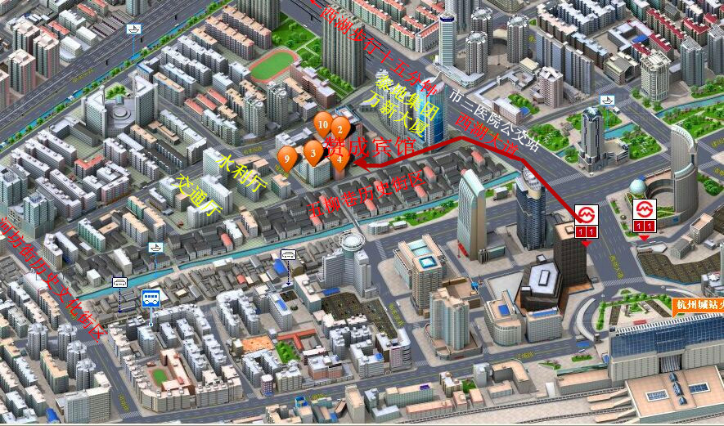
赞成宾馆位置示意图
2、各大车站到学院线路
（1）杭州萧山机场—学院
乘坐机场大巴萧山城区线，经过1站，萧山长途汽车站下车，步行约300米，到达萧山中医院，乘坐720路，经过13站，建设学院站下车，时长1小时50分钟；出租车约45元。
（2）杭州火车东站—学院
线路一：乘坐地铁4号线，经过4站，到达钱江路下车，步行约320米，到达地铁钱江路站，乘坐323路，经过7站，建设学院站下车，时长1小时；出租车约35元。
线路二：地铁1号线 → 328路（1小时/17.4公里）
线路二：乘坐地铁1号线，经过5站，到达客运中心站下车，步行约550米，到达汽车客运中心西，乘坐328路，经过5站，建设学院站下车，时长1小时；出租车约35元。
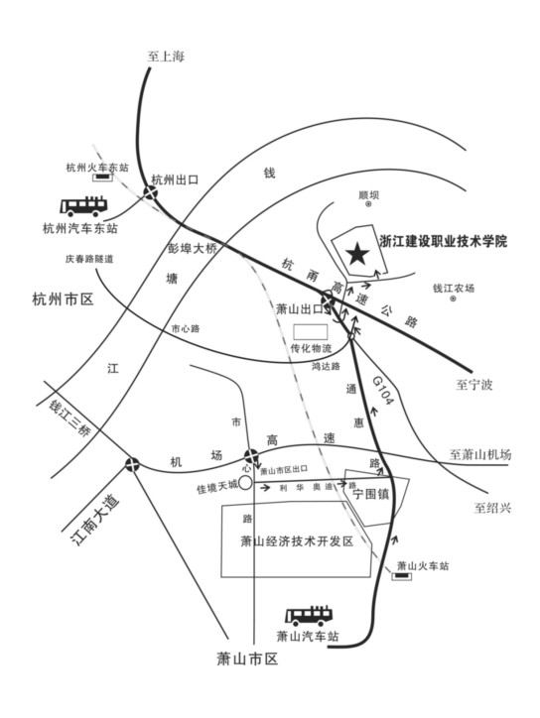

学院位置示意图

